2. กลุ่มชาติพันธ์ไทยวน
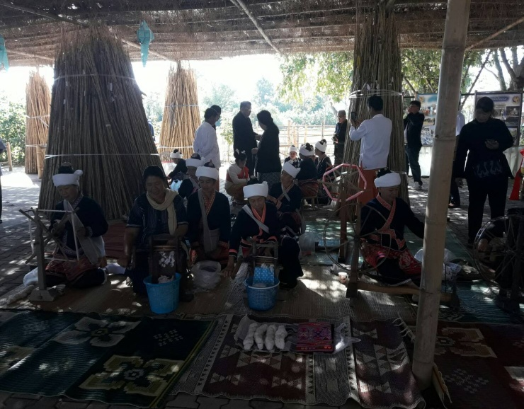

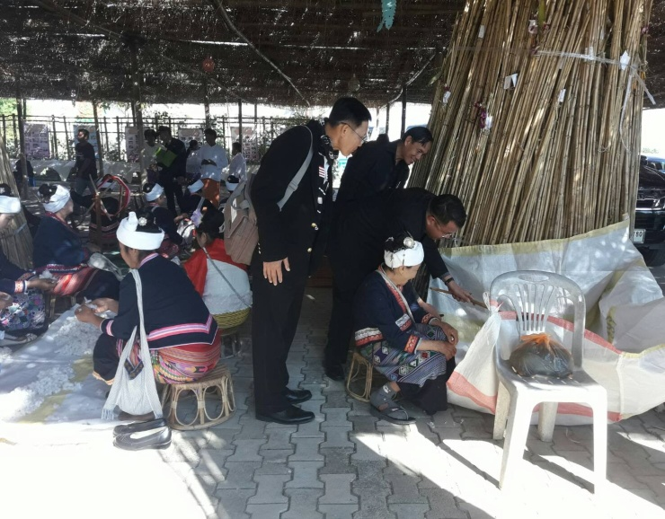

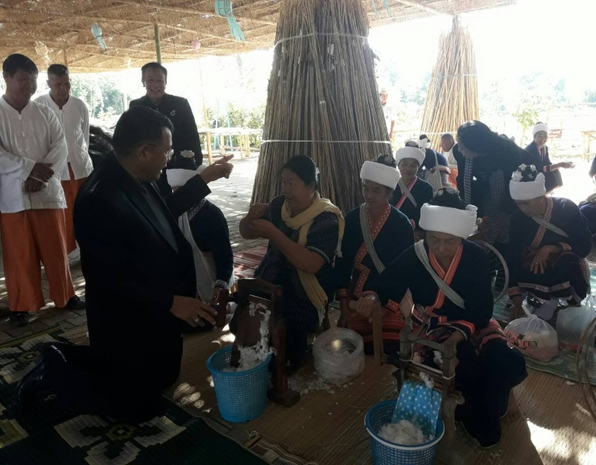

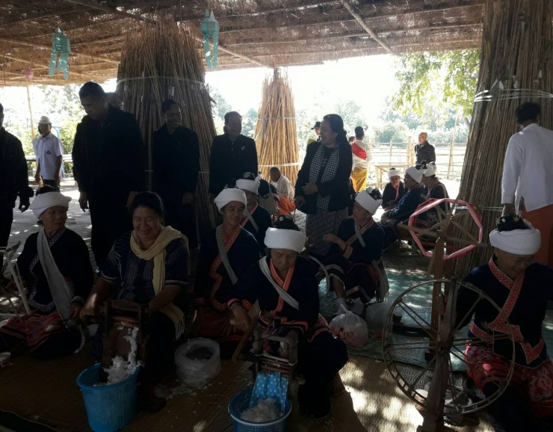

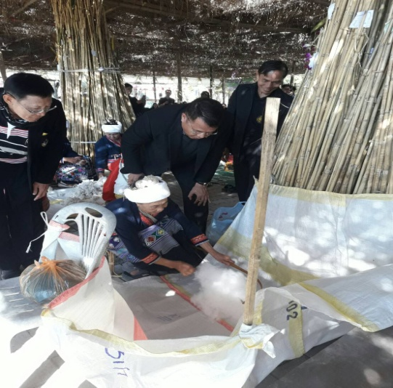

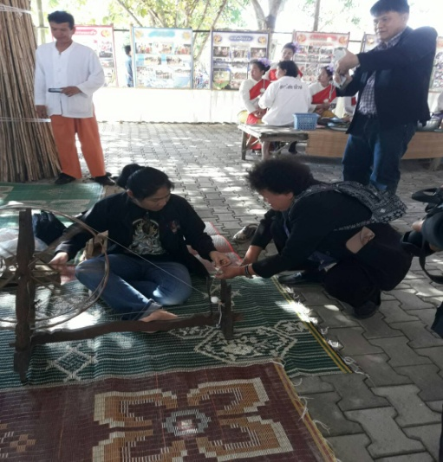

ที่ตั้ง กลุ่มชาติพันธุ์ไทยวน วัดหิรัญญาวาส บ้านเหมืองแดงน้อย หมู่ 8 ตำบลเกาะช้าง อำเภอแม่สาย จังหวัดเชียงราย ผู้รวบรวมข้อมูล พระครูหิรัญอาวาสวัตร

